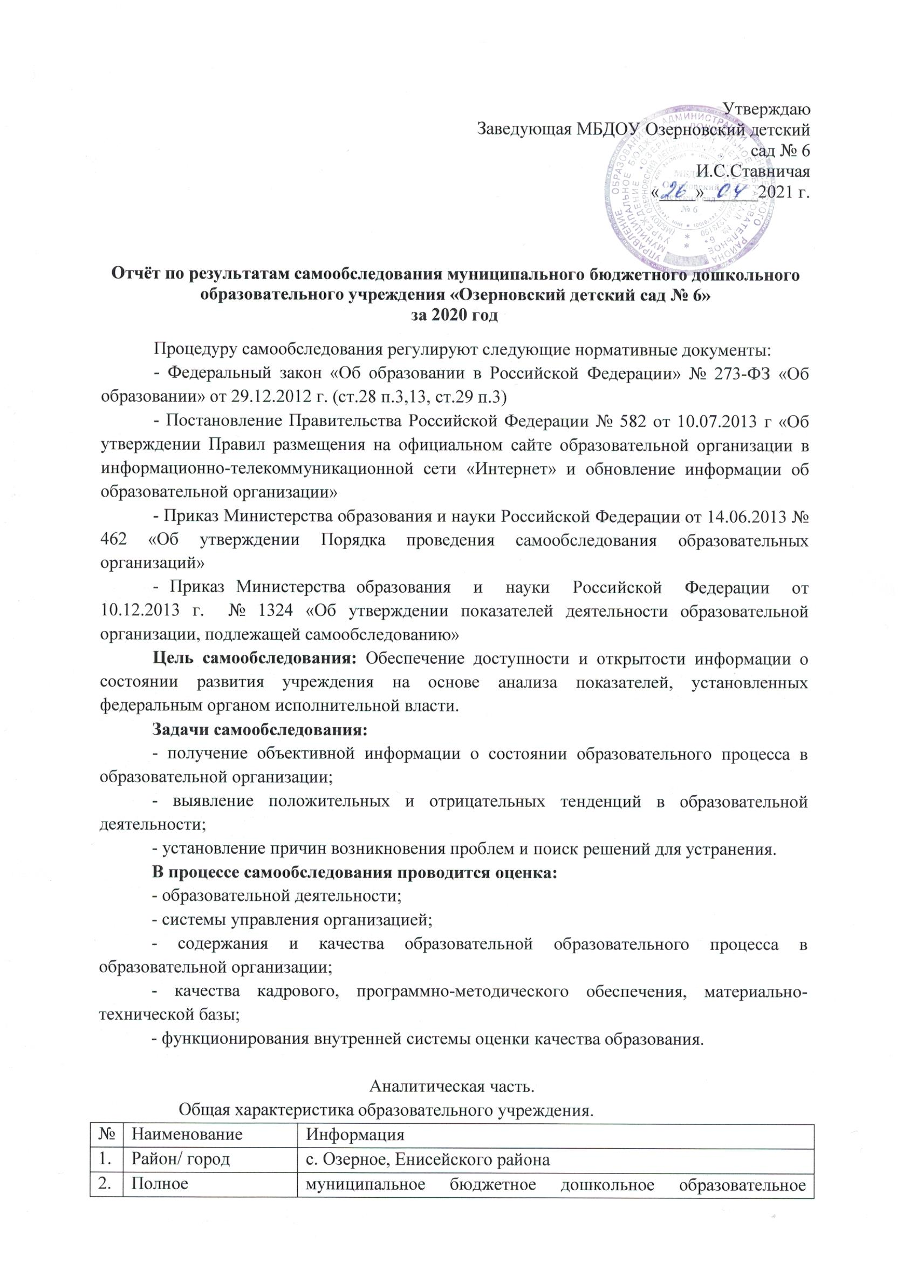

3. | Адрес ОУ | 663182, с.Озерное, Енисейского района, ул Ленинградская д.56
4. | Телефон ОУ | 839195-71285
5. | Руководитель ОУ | Ставничая Ирина Сергеевна
6. | Год основания ОУ | 1989 год
7. | Учредитель | МКУ «Управление образования Енисейского района»
8. | Информационный сайт.  Адрес электронной почты | http://ozerds6.en-edu.ru/  forest-tale@list.ru

Учреждение работает по пятидневной рабочей неделе, с понедельника по пятницу, режим работы с 07 часов 00 минут до 19 часов 00 минут, выходные: суббота, воскресенье, праздничные дни, установленные законодательством Российской Федерации.
В 2020 году функционировали 6 групп, которые посещали 125 воспитанников.
Количественный состав:
Общая численность воспитанников в возрасте до 3-х лет | Общая численность воспитанников в возрасте от 3-х лет до 7-ми лет
38 | 87

Система договорных отношений, регламентирующих деятельность ДОУ представлена:
- Договором о взаимоотношениях между ДОУ и Учредителем;
- Трудовым договором с руководителем ДОУ;
- Коллективным договором;
- Договором с родителями;
- Договором с централизованной бухгалтерией
- Договором с МУЗ Енисейской РБ
Образовательная деятельность ведется в соответствии с нормативно-правовыми документами. ДОУ осуществляет образовательную деятельность по образовательной программе дошкольного образования согласно лицензии, на право ведения образовательной деятельности от 14.02.2017 года № 9219-л.
ООП ДО МБДОУ Озерновский детский сад № 6 определяет содержание и организацию образовательного процесса для детей групп общеразвивающей направленности.
Адаптированная образовательная программа разработана с учетом специфических особенностей развития детей-инвалидов (расстройство аутического характера, физиологические нарушения).
Управление МБДОУ осуществляется в соответствии Федеральным законом от 21.12.2012 № 273-ФЗ "Об образовании в Российской Федерации" и на основании Устава детского сада. Непосредственное управление детским садом осуществляется заведующей.

Органы управления, действующие в Детском саду
Наименование органа | Функции
Заведующий | Контролирует работу и обеспечивает эффективное взаимодействие структурных подразделений организации, утверждает штатное расписание, отчетные документы организации, осуществляет общее руководство Детским садом
Педагогический совет | Осуществляет текущее руководство образовательной деятельностью Детского сада, в том числе рассматривает вопросы: − развития образовательных услуг; − регламентации образовательных отношений; − разработки образовательных программ; − выбора методов, форм и средств обучения и воспитания; − материально-технического обеспечения образовательного процесса; − аттестации, повышении квалификации педагогических работников;− координации деятельности методических объединений
Общее собрание работников | Реализует право работников участвовать в управлении образовательной организацией, в том числе: − участвовать в разработке и принятии коллективного договора, Правил трудового распорядка, изменений и дополнений к ним; − принимать локальные акты, которые регламентируют деятельность образовательной организации и связаны с правами и обязанностями работников; − разрешать конфликтные ситуации между работниками и администрацией образовательной организации; − вносить предложения по корректировке плана мероприятий организации, совершенствованию ее работы и развитию материальной базы
Родительский комитет | Рассматривают вопросы и принимают рекомендательные решения по всем вопросам организации деятельности ДОУ: − развития образовательной организации; − финансово-хозяйственной деятельности; − материально-технического обеспечения

Условия приема воспитанников в ДОУ

Прием в ДОУ осуществляется в соответствии с Положением о порядке учета детей дошкольного возраста и комплектовании муниципальных образовательных учреждений Енисейского района, реализующих основную общеобразовательную программу дошкольного образования.
Отношения между родителями воспитанников и законными представителями строятся на договорной основе.
Общее количество групп – 6
Общее количество воспитанников в настоящее время –
Муниципальное бюджетное дошкольное образовательное учреждение детский сад осуществляет свою деятельность в соответствии:
• Конституция Российской Федерации,
• Конвенция «О правах ребенка»,
• Федеральный закон "Об образовании в Российской Федерации"
• иные законы Российской Федерации,
• указы и распоряжения Президента Российской Федерации,
• постановления и распоряжения Правительства Российской Федерации,
• Санитарно-эпидемиологическими правилами и нормативами СанПиН 2.4.1.3049-13
• законодательные и иные правовые акты государственных органов,
• нормативные правовые акты органов местного самоуправления Енисейского района
• решения органов управления образованием всех уровней,
• Устав ДОУ
• локальные акты

Условия осуществления образовательного процесса
В течение учебного года деятельность ДОУ была направлена на обеспечение непрерывного, всестороннего и своевременного развития ребенка. Организация воспитательно-образовательного процесса строилась на педагогически обоснованном выборе программы.

Направления и задачи | Программы
Физическое развитие | Основная общеобразовательная программа дошкольного образования МБДОУ Озерновский детский сад № 6
Социально-личностное развитие
Безопасность
Познавательно-речевое развитие
Художественно-эстетическое развитие

Основной целью деятельности МБДОУ является оптимизация педагогического процесса в ДОУ для повышения качества дошкольного образования. В основе воспитательно-образовательного процесса лежит взаимодействие педагогического персонала, администрации и родителей. Основными участниками воспитательно-образовательного процесса являются дети, родители, педагоги, педагог-психолог.
На базе МБДОУ «Озерновский детский сад № 6» функционирует консультационный пункт психолого-педагогической поддержки развития детей дошкольного возраста, без взимания платы с родителей (законных представителей). Консультативная помощь родителям детей дошкольного возраста, в том числе от 0 до 3 лет, как посещающих, так и не посещающих дошкольное образовательное учреждение, диагностическая, консультативная помощь. В консультационном пункте родители получают адресную помощь по конкретному запросу. В консультационном пункте организуются консультации, теоретические и практические семинары для родителей (законных представителей), диагностические обследования дошкольников специалистами ДОУ. Консультационный пункт проводит работу в очной и дистанционной форме.
Анализ результатов деятельности ДОУ.

В 2020 году в детский сад посещали 125 детей в возрасте от 1.5 до 7 лет, из них- 55 девочки. Функционируют 6 возрастных групп: группа раннего возраста, группа младшего дошкольного возраста, группа среднего дошкольного возраста, группа старшего дошкольного возраста.
Количественный состав групп составляет: группа раннего возраста А – 20 человек, группа раннего возраста Б – 22, группа младшего возраста - 20 человек,
группа среднего возраста – 18 человек, группа старшего возраста А – 21 человек,
группа старшего возраста Б (подготовительная к школе группа) - 24 человек.

В 2020 учебном году в ДОУ была подготовительная подгруппа в количестве 24 человека
Проведена экспресс-диагностика детей, идущих в школу.
Все дети готовы к обучению в школе.

Анализ учебно-методического, библиотечно-информационного обеспечения, материально-технической базы

Воспитательно-образовательный процесс осуществляется в одном здании. На каждую возрастную группу имеется игровая площадка. Участки имеют игровые площадки, оснащенные теневыми навесами, малыми спортивными формами. Территория вокруг детского сада озеленена различными видами деревьев и кустарников, имеются цветники, разработан огород.
В ДОУ оборудованы методический кабинет, медицинский кабинет, кабинет психолога, музыкально-физкультурный зал. Обеспеченность учебно-наглядными пособиями составляет 90%. Обеспеченность спортивным инвентарем составляет 50%
В ДОУ имеется локальная сеть, выход в Интернет, электронная почта, функционирует сайт. На сайте размещена вся необходимая информация, содержание и перечень которой регламентируется законом РФ «Об образовании в Российской Федерации» и иными законодательными актами в сфере образования.

Имеются технические средства обучения:
- Компьютеры – 2
- Ноутбук – 10.
- Многофункциональный принтер – 4;
- Музыкальный центр – 1;
- Магнитофон – 1.
- Аудиозаписи классических, современных, детских мелодий и песен;
- Фортепиано - 2;
- Детские музыкальные инструменты;
- Спортивно-игровое оборудование;
- Иллюстративный материал (репродукции классических произведений живописи, сюжетные и предметные картинки, пейзажные иллюстрации и т.д.);
- Библиотека детской литературы;
- Фотоаппарат.
Предметно-пространственная развивающая среда ДОУ соответствует возрастным особенностям детей и способствует их разностороннему развитию. Все элементы среды связаны между собой по содержанию, масштабу и художественному решению. Компоненты предметно-пространственной среды соответствуют образовательной программе, реализуемой в ДОУ и гигиеническим требованиям.
В течение учебного года в методическом кабинете организовывались постоянно действующие выставки новинок методической литературы, тематические и по запросам педагогов, постоянно оформлялись стенды информации. Для обеспечения педагогического процесса была приобретена методическая и познавательная литература, игры и пособия.
В группах созданы условия для разных видов детской деятельности: игровой, изобразительной, познавательной, конструктивной, театрализованной.
В МБДОУ созданы все необходимые условия для обеспечения безопасности воспитанников и сотрудников. Территория огорожена забором, здания оборудованы автоматической пожарной сигнализацией. Имеется внешнее видеонаблюдение 6 камер.
Обеспечение условий безопасности выполняется локальными нормативно-правовыми документами: приказами, инструкциями, положениями.

Медицинское обеспечение.
Медицинское обслуживание обеспечивается медицинской сестрой Енисейской районной больницы. Медицинский блок состоит из медицинского кабинета и изолятора. Ежегодно проводятся медицинские осмотры детей, Работники проходят профилактический медицинский осмотр один раз в год.
В МБДОУ организовано пятиразовое питание. Блюда готовятся согласно десятидневному меню согласно технологическим картам.

Обеспечение безопасности учреждения.
В МБДОУ созданы условия по организации безопасности образовательного процесса:
Приказом руководителя на начало учебного года назначаются ответственные за организацию работы по охране труда, противопожарной безопасности, электробезопасности, правилам дорожного движения.
- Своевременно организовано обучение и проверка знаний требований охраны труда работников учреждения
- Организовано обучение работающих и воспитанников в учреждении мерам обеспечения пожарной безопасности. Проводятся тренировочные мероприятия по эвакуации воспитанников и всего персонала.
- Своевременно проводятся инструктажи по охране труда и пожарной безопасности с работниками с обязательной регистрацией в журнале инструктажа по охране труда на рабочем месте.
- Разрабатываются мероприятия по предупреждению травматизма, дорожно-транспортных происшествий, несчастных случаев, происходящих на улице, воде, спортивных мероприятиях и т.д.
- Проводятся тематические проверки по ОТ
- Работает комиссия по ОТ, которая проводит рейды административно- общественного контроля по ОТ. По итогам рейдов проводятся совещания и. осуществляется работа по устранению недостатков, выявленных комиссией.
- Проведен общий технический осмотр здания, проверка сопротивления изоляции электросети и заземления оборудования, проверка исправности электророзеток, электрооборудования, наличия в электросетях стандартных предохранителей и оголенных проводов, приобретены диэлектрические коврики
- В группах частично заменена столовая посуда.
- Приобретены моющие и дезинфицирующие средства
- Приобретены аптечки для оказания первой помощи

Принимаются меры антитеррористической защищенности:
· имеется АПС ;
· в ночное время охрана детского сада осуществляется силами штатных сторожей;
· разработаны инструкции для должностных лиц при угрозе проведения теракта или возникновении ЧС- два раза в год проводятся инструктажи по антитеррористической безопасности.
Оценка кадрового потенциала.
ДОУ укомплектовано педагогическими кадрами.
Количество педагогов – 15
Администрация: заведующая – 1.
Старший воспитатель- 1
Педагог-психолог – 1,
Музыкальный руководитель - 2
Воспитатели - 12.
Педагоги повышают свой профессиональный уровень, эффективно участвуют в работе методических объединений, знакомятся с опытом работы своих коллег и других дошкольных учреждений, а также саморазвиваются.
Профессиональный уровень педагогов ДОУ
Квалификационная категория | Количество человек
Молодые специалисты | 0
Без категории | 2
Соответствие занимаемой должности | 3
Высшая категория | 3
Первая категория | 3

Для активизации образовательного процесса, в течение года были проведены открытые просмотры основных видов организованной и совместной образовательной деятельности, где педагоги демонстрировали свой опыт работы.

Перспективы и планы развития.
Как и все муниципальные образовательные учреждения, наш детский сад получает бюджетное нормативное финансирование.
Однако размеры бюджетного финансирования недостаточны для развития детского сада и повышения качества образовательного процесса. Наш детский сад в полной мере не соответствует ФГОС, имеются невыполненные предписания Роспотребнадзора, которые требуют значительных затрат.
Таким образом, в процессе реализации годового плана были выявлены слабые и сильные стороны деятельности ДОУ. Сильной стороной нашего детского сада можно отметить кадровый состав. Тем не менее, существует открытая вакансия музыкального руководителя. В следующем учебном году методической службе ДОУ необходимо продолжить работу с педагогическим коллективом над личным профессиональным развитием и участие в профессиональном развитии коллег. Образовательный процесс ДОУ организован в соответствии с требованиями, предъявляемыми законодательством к дошкольному образованию и обеспечивает предоставление равных возможностей для полноценного развития каждого ребёнка. Развивающая предметно-пространственная среда в группах создана в соответствии с современными требованиями, но образовательное пространство на улице организуется без учета возможности самовыражения ребенка.
На основании проведенного самообследования ставим задачи на следующий учебный год:
- продолжать привлекать родителей и законных представителей к организации предметно – пространственной среды в группах и на территории ДОУ;
- участвовать в грантовых программах и конкурсах;
- продолжать работу по межведомственному взаимодействию с учреждениями, как на территории нашего муниципального образования, так и за его пределами.
- продолжать организацию работы по преемственности детский сад – школа
- продолжать работу по реализации инновационного проекта «Математическое образование дошкольников как средство интеллектуального развития».
- организовать работу по внедрению эффективных современных технологий по организации жизнедеятельности детей в условиях реализации ФГОС ДО.
- провести оценку образовательной среды МБДОУ Озерновский детский сад № 6 для повышения качества дошкольного образования

Самообследование
(показатели деятельности муниципального бюджетного дошкольного образовательного учреждения «Озерновский детский сад № 6»
общеразвивающего вида)
(по итогам на 31.12.2020 года)

В соответствии
с приказом Минобрнауки России
от 10.12.2013 г

№ п/п | Показатели | Единица измерения
1 | Образовательная деятельность
1.1 | Общая численность воспитанников, осваивающих образовательную  программу дошкольного образования | 125
1.1.1 | В режиме полного дня (8-12 часов) | 125
1.1.2 | В режиме кратковременного пребывания (3-5 часов) | 0
1.1.3 | В семейной дошкольной группе | 0
1.1.4 | В форме семейного образования с психолого-педагогическим  сопровождением на базе дошкольной образовательной организации | 0
1.2 | Общая численность воспитанников в возрасте до 3 лет | 38
1.3 | Общая численность воспитанников в возрасте от 3 до 8 лет | 87
1.4 | Численность/удельный вес численности воспитанников в общей  численности воспитанников, получающих услуги присмотра и ухода | 100 %
1.4.1 | В режиме полного дня (8-12 часов) | 100 %
1.4.2 | В режиме продленного дня (12-14 часов) | 0 %
1.4.3 | В режиме круглосуточного пребывания | 0 %
1.5 | Численность/удельный вес численности воспитанников с  ограниченными возможностями здоровья в общей численности  воспитанников, получающих услуги | 0,03 %  (4 чел)
1.5.1 | По коррекции недостатков в физическом и (или) психическом  развитии | 0,03 %  (4 чел)
1.5.2 | По освоению образовательной программы дошкольного образования | 0,03 %  (4 чел)
1.5.3 | По присмотру и уходу | 0,03 %  (4 чел)
1.6 | Средний показатель пропущенных дней при посещении дошкольной  организации по болезни воспитанника | 18 дней
1.7 | Общая численность педагогических работников, в том числе: | 15 человек
1.7.1 | Численность/удельный вес численности педагогических работников,  имеющих высшее образование | 58 %  (8 чел)
1.7.2 | Численность/удельный вес численности педагогических работников,  имеющих высшее образование педагогической направленности (профиля) | 58 %  (8 чел)
1.7.3 | Численность/удельный вес численности педагогических работников,  имеющих среднее профессиональное образование | 47 %  (7 чел)
1.7.4 | Численность/удельный вес численности педагогических работников,  имеющих среднее профессиональное образование педагогической  направленности (профиля) | 47 %  (7 чел)
1.8 | Численность/удельный вес численности педагогических работников,  которым по результатам аттестации присвоена квалификационная  категория, в общей численности педагогических работников, в том  числе: | 7 человек  47 %
1.8.1 | высшая | 1 человека  7 %
1.8.2 | первая | 6 человека  40 %
1.9 | Численность/удельный вес численности педагогических работников в  общей численности педагогических работников, педагогический стаж  работы которых составляет:
1.9.1 | До 5 лет | 1 человека  7 %
1.9.2 | Свыше 30 лет | 3 человека  20 %
1.10 | Численность/удельный вес численности педагогических работников в  общей численности педагогических работников в возрасте до 30 лет | 1 человека  7 %
1.11 | Численность/удельный вес численности педагогических работников в  общей численности педагогических работников в возрасте от 55 лет | 4 человека  23 %
1.12 | Численность/удельный вес численности педагогических и  административно-хозяйственных работников, прошедших за  последние 5 лет повышение квалификации/профессиональную  переподготовку по профилю педагогической или иной  осуществляемой в образовательной организации деятельности, в  общей численности педагогических и административно-  хозяйственных работников | 80 %
1.13 | Численность/удельный вес численности педагогических и  административно-хозяйственных работников, прошедших за  последние 5 лет повышение квалификации по применению в  образовательном процессе федеральных государственных стандартов  в общей численности педагогических и административно-  хозяйственных работников | 80%
1.14 | Соотношение «педагогический работник/воспитанник в дошкольной  образовательной организации | 1/10
1.15 | Наличие в дошкольной организации следующих педагогических  работников
1.15.1 | Музыкального руководителя | Да
1.15.2 | Инструктора по физической культуре | да
1.15.3 | Учителя-логопеда | да
1.15.4 | Логопеда | нет
1.15.5 | Учителя-дефектолога | нет
1.15.6 | Педагога-психолога | да
2 | Инфрастуктура
2.1 | Общая площадь помещений, в которых осуществляется  образовательная деятельность, в расчете на одного воспитанника | 12,3
2.2 | Площадь помещений для организации дополнительных видов  деятельности воспитанников | 0,7
2.3 | Наличие физкультурного зала | нет
2.4 | Наличие музыкального зала | да
2.5 | Наличие прогулочных площадок, обеспечивающих физическую активность и разнообразную игровую деятельность воспитанников на прогулке | да

Заведующая _________________ И.С. Ставничая

